**GoogleMaps**

Исходный код проекта:

<https://github.com/verkhoumov/AndroidLabs/tree/master/GoogleMaps>

Скриншоты экрана:

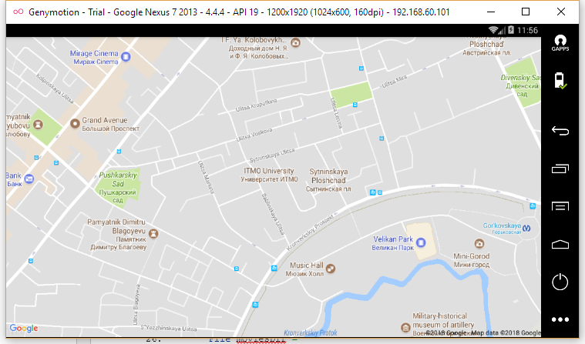

Исходный код остался без изменений с момента создания проекта.